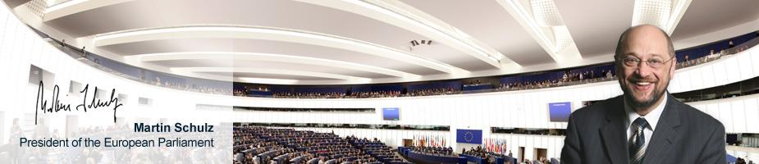

NOI SUNTEM EUROPA

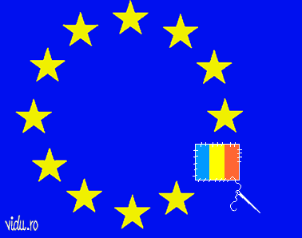

EUROPA ESTE A MEA

EU SUNT COPILUL TĂU EUROPA MEA!
O VREAU PE MAMA ACASĂ!
E UNDEVA ÎN EUROPA!
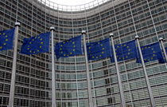

NE PREGĂTIM PENTRU EUROPA

"E foarte dificil să acceptăm ideea că s-ar putea să fi fost ceva greşit în felul în care am fost crescuți. Sau că a lipsit ceva din educația pe care am primit-o de la părinții noştri. Aici nu e vorba de totul sau nimic, desigur: unele aspecte au lăsat de dorit.

CURAJUL DE A CREȘTE SINGUR

1. Care este diferenţa dintre parentingul condiţionat şi cel necondiţionat?
Copiii au nevoie să fie iubiţi, dar au, de asemenea, nevoie să fie iubiţi pentru ceea ce sunt, nu pentru ceea ce fac. Ei trebuie să ştie că şi atunci când fac greşeli sau nu se ridică la nivelul aşteptărilor noastre, grija noastră pentru ei nu va scădea niciodată. Aceasta este dragostea necondiţionată şi este opusul folosirii afecţiunii sau atenţiei ca recompense. Este psihologic otrăvitor să-i faci pe copii să creadă că trebuie să ne câştige dragostea.
2. Toţi părinţii îşi iubesc copiii, iar cei mai mulţi dintre ei ar spune că îşi iubesc copiii necondiţionat. Aste acest fapt susținut de studiile realizate până acum?
Ceea ce contează nu sunt intenţiile noastre ca părinţi – modul în care percepem ceea ce facem -, ci modul în care copiii noştri percep acţiunile noastre. Studiile sugerează că o mulţime de copii au impresia că dragostea părinţilor depinde de cât de multe reuşite au ei la şcoală sau la sport sau de felul în care se comportă. Iar acest lucru este foarte dăunător pentru dezvoltarea lor, parţial deoarece copiii care sunt acceptaţi numai în mod condiţionat ajung să se accepte pe ei înşişi în mod condiţionat.
3. Auzim adesea următoarele: “Părinţii mei m-au crescut cum trebuie, chiar dacă au folosit time-out-ul sau alte pedepse. O să-mi cresc copiii la fel, nu am nevoie experţi, de sfaturi sau de cărţi despre parenting, deoarece disciplina tradiţională este suficient de bună.” Ce părere aveţi despre această perspectivă? De ce merită să o schimbăm?
E foarte dificil să acceptăm ideea că s-ar putea să fi fost ceva greşit în felul în care am fost crescuți. Sau că a lipsit ceva din educația pe care am primit-o de la părinții noştri. Aici nu e vorba de totul sau nimic, desigur: unele aspecte ale modului în care am fost crescuţi e posibil să fi fost minunate, dar este nevoie de ceva curaj pentru a lua în considerare că alte aspecte au lăsat de dorit.
În jurul nostru vedem adulţi care suferă de depresie, stimă de sine scăzută sau au nevoi nesatisfăcute. Toate acestea sunt rezultatele unor relaţii disfuncţionale, consecințe ale parentingului problematic pe care îl descriu eu. Dar, chiar dacă noi am reuşit să devenim într-adevăr nişte adulţi în regulă, în ciuda educației primite, de ce să ne jucăm cu sănătatea mintală a copiilor noştri? Există oameni care fumează mai multe pachete de ţigări pe zi şi ajung să trăiască până la adânci bătrâneţi, dar asta nu înseamnă că e în regulă să fumezi sau că îți laşi copiii să fumeze.
Să-ți creşti copiii cu dragoste şi cu un scop, mai degrabă decât cu mită şi cu ameninţări - acest lucru creşte foarte mult probabilitatea ca ei să crească sănătos din punct de vedere psihologic.
4. Ce propuneţi în locul metodelor tradiţionale de disciplină?
Alternativa la abordarea “a face cuiva” (una bazată pe pedepse, recompense şi alte forme de control) este abordarea “a coopera”. Prin această abordare ajungi să vezi că faptele supărătoare sunt o problemă care trebuie rezolvată împreună cu cel mic, şi nu o infracţiune care trebuie să fie pedepsită. Copiii învaţă să ia decizii bune luând decizii, nu urmând instrucţiuni; deci se pune un mare accent în a le oferi copiilor nişte opţiuni importante, ceea ce ne cere să ne depăşim nevoia de a fi şefi. Există mult mai multe aspecte aici, desigur, pe care le-am discutat în cartea mea, “Parenting necondiţionat”.
5. Care sunt obiectivele pe termen lung ale parentingului necondiţionat pentru copii?
Să-i ajute să ajungă nişte oameni fericiţi, morali, grijulii, responsabili – adică exact ceea ce majoritatea dintre noi ne dorim pentru copiii noştri. Problema este că, din diferite motive, cădem adesea în anumite şabloane de parenting care ne subminează propriile noastre obiective pe termen lung. Şi, de multe ori, asta se întâmplă pentru că suntem foarte preocupaţi să obținem supunere pe termen scurt din partea copiilor.
6. Unii părinţi ar spune că viaţa de zi cu zi alături de copii este o provocare mai mare atunci când nu se utilizează metodele tradiționale – recompensele sau pedepsele – care sunt eficiente şi funcţionează rapid. Ce le-aţi spune acestor părinți?
În primul rând, la ei “funcţionează” doar pentru că obţin un singur lucru: ascultare şi supunere de moment. Supunere care are un preţ pe măsură. Este adevărat că abordarea “să cooperezi” necesită mai multe aptitudini, mai mult talent şi, mai presus de toate, mai mult curaj. Dar recompensele şi pedepsele nu sunt doar ineficiente pe termen lung – ele sunt contraproductive. Şi cercetarea mea susţine cu fermitate această concluzie.
7. În viaţa reală, toate acţiunile noastre au consecinţe. Reuşeşte parentingul necondiţionat să-i înveţe pe copii că acţiunile lor au, de asemenea, consecinţe?
Absolut. Dar îi ajută pe copii să se gândească şi la consecinţele acţiunilor lor asupra altora, în timp ce formele tradiţionale de disciplină îi fac pe copii să se axeze doar pe interesul personal. Ce se întâmplă cu mine dacă aş face acest lucru (în cazul pedepsei) sau ce primesc dacă fac asta (în cazul recompenselor)?
8. Există părinţi care îşi cresc copiii necondiţionat, dar şcoala sau grădiniţa folosesc metode tradiţionale de disciplină (recompense, laudă, time-out etc). În România, accesul la educaţia alternativă este limitat. Ce ar trebui să facă părinţii?
Pe termen scurt, trebuie să încercăm să-i întărim pe copiii noştri împotriva efectelor dăunătoare ale disciplinei tradiţionale pe care o pot primi în continuare la şcoală, scopul fiind de a minimiza daunele. Pe termen lung, trebuie să-i invităm pe pedagogi să-şi regândească propriile practici. Cei mai mulţi profesori sunt plini de bune intenţii şi au în esenţă aceleaşi obiective pentru elevii lor la fel cum au majoritatea părinţilor pentru copiii lor. Trebuie să lucrăm împreună pentru a realiza că abordarea “a face cuiva” eşuează în sala de clasă la fel cum eşuează în sufrageria de acasă.
9. Părinţii de multe ori se tem că cei mici vor profita de permisivitatea lor şi că vor face doar ceea ce vor ei să facă, neglijându-şi responsabilităţile şi îndatoririle. Care este opinia dumneavoastră?
Parentingul necondiţionat nu este permisiv. Acest stil de educație nu spune “totul e permis”. Nu le spune părinţilor să nu facă nimic atunci când există o problemă. El spune că trebuie să lucrăm cu copiii pentru a rezolva problema, în loc să-i facem pe copii să sufere (“Ai făcut ceva rău, aşa că acum trebuie să ţi se facă şi ţie.”)
Convingerea că orice altă abordare în afară de a-i face pe copii să sufere este o abordare prea “moale” sau că fiicele şi fiii noştri vor profita atunci când le răspundem cu dragoste se bazează pe o viziune extrem de cinică şi extrem de inexactă asupra copiilor şi a naturii umane.
10. Dacă ar fi să daţi un singur sfat pentru un proaspăt părinte, care ar fi acesta?
Să vorbească mai puţin şi să pună mai multe întrebări.
B-INTERVIU
1.Care dintre părinţi este plecat în străinătate?
Alexandra: Mama.
Nicoleta: Mama.

2.În grija cui aţi rămas?
Alexandra: Tata.
Nicoleta: Tata.

3.Financiar sunteţi întreţinute de:
Alexandra: Tata.
Nicoleta: Tata.

4.Dacă aţi avea posibilitatea aţi pleca?
Alexandra: Nu.
Nicoleta: Da.

5.Cât de des ţineţi legătura?
Alexandra: În fiecare săptămână.
Nicoleta: În fiecare zi.

6.Simţiţi lipsa părintelui?
Alexandra: Nu.
Nicoleta: Da.

7.Înlocuiesc banii lipsa părintelui?
Alexandra: Nu trimite bani.
Nicoleta: Nu.

8.Ce este mai uşor pentru tine:
Alexandra: Să uiţi!
Nicoleta: Să uiţi!

9.Unde preferi să mergi în vacanţă?
Alexandra: În Romania.
Nicoleta: În străinătate.

10.Cu cine preferi să îţi petreci timpul?
Alexandru: Cu prietenii.
Nicoleta: Cu prietenii.

11.La ce te descurci cel mai bine?
Alexandra: La creeat.
Nicoleta: La cântat.

12.Unde doreşti să îţi continui studiile?
Alexandra: În Romania.
Nicoleta: În Romania.
CREAȚII ALE ELEVILOR
Poezie în grai bănățean compusă de elevul Cirpaci-Poian Boby
Iubirea bunicilor
- Cît trăiesc nu pot uita
De copilăria mea
Niciodată n-am să uit
Mînilii șe m-or crescut

2. Mă tînea buna dă mînă
Și mă dușea pîn grăgină
Cu dragoste îmi vorbea
Șî dă bine mă-nvăța

3. Mă purta moșu in space
Șî-mi fășea voile toace
Buna-n casă frămîntă
Plășinte pă voia mea

4. Dragostea bunișilor
N-am s-o uit pîn-am să mor
C-or avut grijă dă mine
Și m-or dăruit iubire

5. Stau și îmi aduc amince
Dă anii dă dinaince
Anii din copilărie
Ș-or fost șî n-or să mai fie.
CELE DOUĂ FEȚE ALE GLOBALIZĂRII
Nu există o definiţie a globalizării într-o formă universal acceptată şi, probabil, nici definitivă. Motivul rezidă în faptul că globalizarea include o multitudine de procese complexe, atingând domenii diverse ale unei societăţi. Ea poate fi un fenomen, o ideologie, o strategie sau toate la un loc. Un lucru este cert: globalizarea suscită o polemică nesfârşită, avansează încontinuu şi ireversibil, generează efecte majore, având deopotrivă susţinători şi contestatari.
CE GĂTEȘTE MAMA
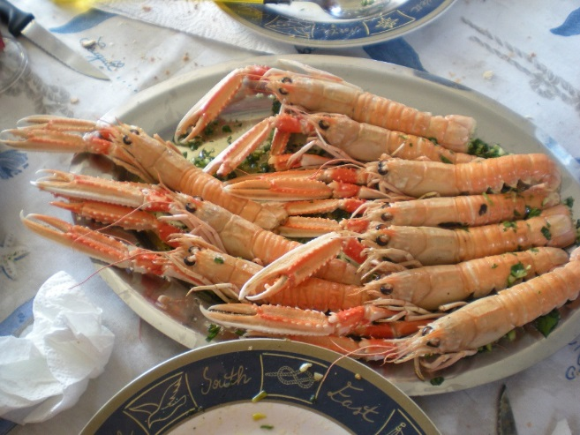
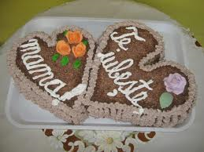

UNDE ESTE MAMA?
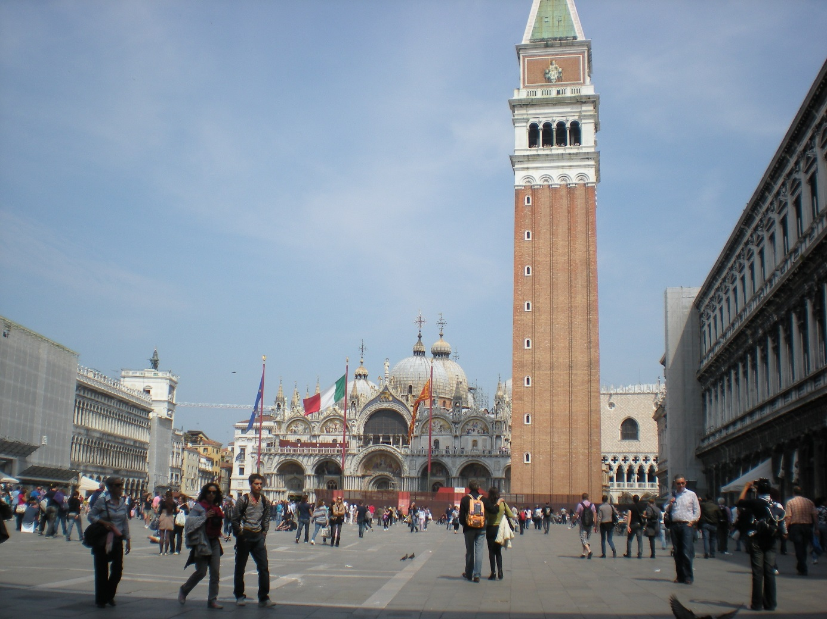

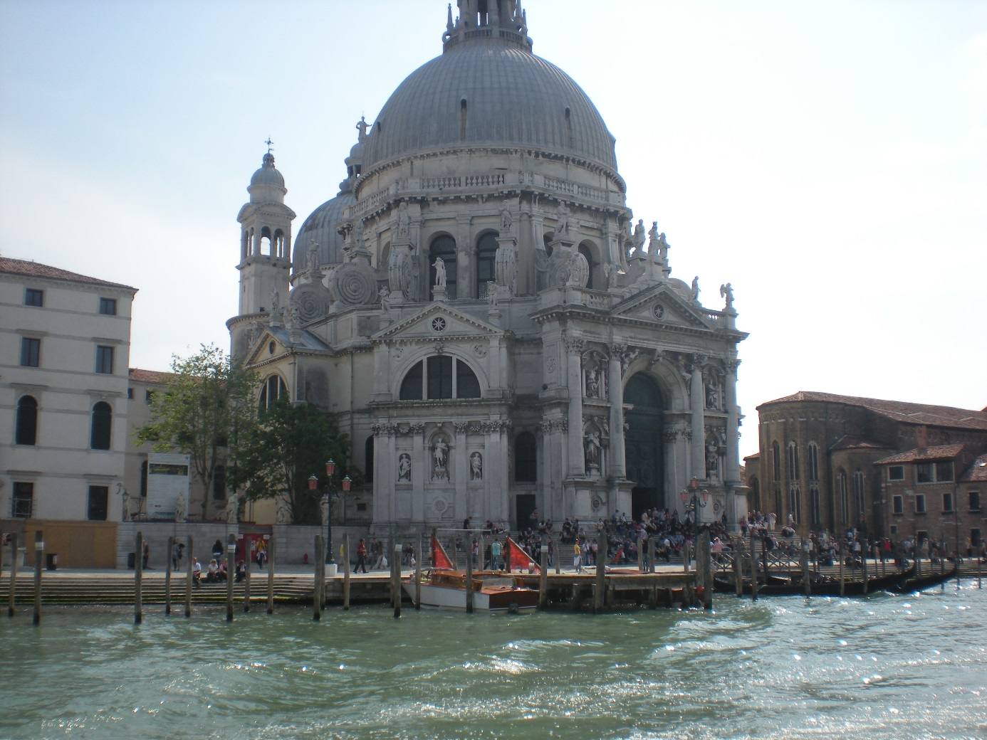
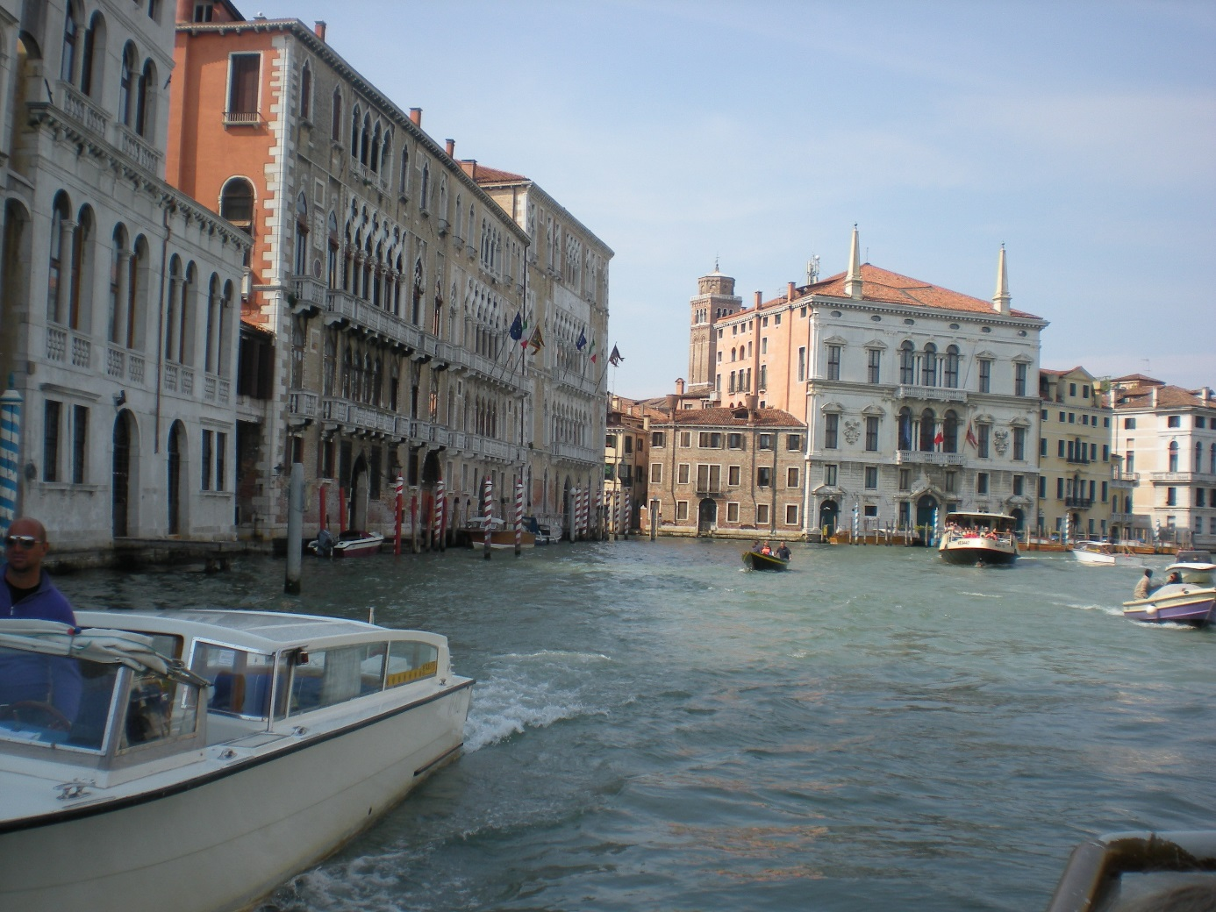

EUROPA PRIN OCHII PĂRINȚILOR

NU COMENTEZ !

NO COMMENT !

NINGÚN COMENTARIO!

NESSUN COMMENTO!

REVISTA ESTE REALIZATĂ CU AJUTORUL ELEVILOR A CĂROR PĂRINȚI SUNT PLECAȚI ÎN STRĂINĂTATE!

